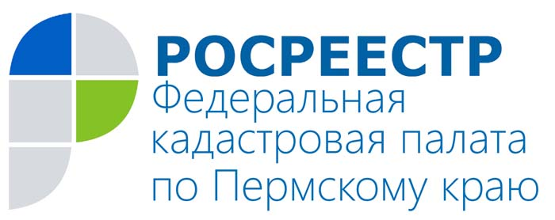
ПРЕСС-РЕЛИЗ

В Прикамье популярность постановки недвижимости на кадастровый учёт в электронном виде выросла на 15%

Жители Пермского края охотно пользуются электронными сервисами портала Росреестра. Так, за 5 месяцев 2016 года в Кадастровую палату по Пермскому краю в электронном виде поступило 70% заявлений от общего объема, а именно по 19 085 объектам недвижимого имущества. Это на 15% больше, чем за аналогичный период 2015 года, когда на учёт в электронном виде было поставлено 55% объектов.

Директор краевой Кадастровой палаты Елена Львовна Цой:
- Использование электронных сервисов Росреестра для оформления недвижимости пользуется популярностью у жителей Прикамья, так как направить заявление и документы можно не выходя из дома или офиса, а также находясь в дороге. Срок постановки объекта недвижимости на кадастровый учёт составляет 5 дней (при подаче на бумажном носителе – 8 дней).
Для использования электронных сервисов Росреестра необходима электронная цифровая подпись (ЭЦП), которую можно приобрести в специализированном удостоверяющем центре. Порядок взимания платы за получение подписи удостоверяющие центры определяют самостоятельно. Список сертифицированных удостоверяющих центров можно получить на официальном сайте Росреестра в разделе: «Главная/Физическим лицам/Государственный кадастровый учет недвижимого имущества/Перечень удостоверяющих центров, исполнивших требования распоряжения Росреестра от 27.03.2014 № Р/32».

Для того, чтобы подать заявление о постановке объекта недвижимости на государственный учёт посредством электронных сервисов Росреестра, нужно сделать три простых шага:
- Открыть на официальном сайте Росреестра: rosreestr.ru вкладку «электронные услуги и сервисы», затем «постановка на кадастровый учёт» и далее «подать заявление о ГКУ»
- Уточнить в форме-опросе информацию об объекте (если требуется), месте нахождения регистрируемого объекта и необходимую форму получения кадастрового паспорта, информацию о заявителе
- Загрузить все документы, необходимые для получения услуги, подписанные электронной цифровой подписью и уточнить электронный адрес для получения информации о статусе заявления.
Пользоваться электронными услугами Росреестра просто и удобно. На портале Росреестра даны пошаговые инструкции получения каждой услуги, сроки ее предоставления и стоимость.
Электронные сервисы Росреестра позволяют экономить время, исключить человеческий фактор и сократить финансовые затраты.

О Кадастровой палате по Пермскому краю
Филиал ФГБУ «ФКП Росреестра» по Пермскому краю (Кадастровая палата) осуществляет функции по ведению государственного кадастра недвижимости (ГКН), государственному кадастровому учёту и предоставлению сведений, содержащихся в государственном кадастре недвижимости (ГКН) и Едином государственном реестре прав на недвижимое имущество и сделок с ним (ЕГРП).
Директор филиала ФГБУ «ФКП Росреестра» по Пермскому краю – Елена Львовна Цой.
Контакты для СМИ
Пресс-служба филиала
ФГБУ «ФКП Росреестра»
по Пермскому краю
Тел.: + 7 (342) 281-82-42
press59@u59.rosreestr.ru
www.fgu59.ru

